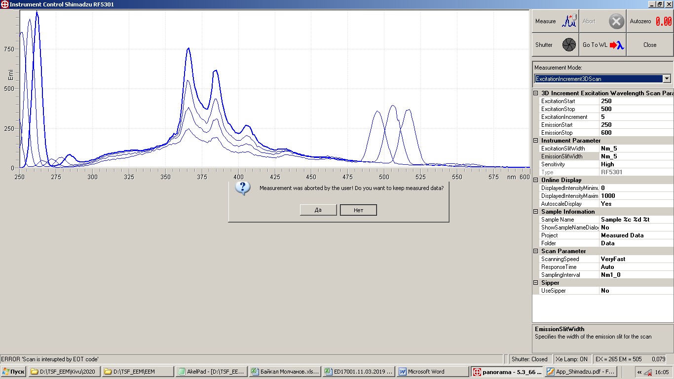

Условия разбавления:
Без указания в скобках экстракт разбавляется в 200 раз (10 мкл/2000 мкл), если разбавление другое его число указывается в скобках

